Аркадий Тимофеевич Аверченко
18 (30) марта 1881 - 12 марта 1925 гг.
русский писатель, сатирик и театральный критик
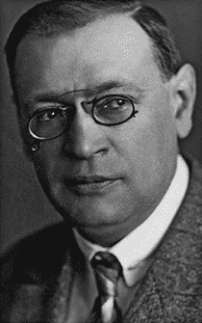 |  | Аркадий Тимофеевич родился 27 марта 1881 в Севастополе в семье неудачливого мелкого торговца.
 |  | В своей «Автобиографии» Аверченко пишет: «Легенда о том, что я мальчик больной, хилый, который не может учиться, росла и укреплялась, и больше всего заботился об этом я сам.
 |  | Отец мой, будучи по профессии купцом, не обращал на меня никакого внимания, так как по горло был занят хлопотами и планами, каким бы образом поскорее разориться? Это было мечтой его жизни, и нужно отдать ему полную справедливость - добрый старик достиг своих стремлений самым безукоризненным образом. Он это сделал при соучастии целой плеяды во -
ров, которые обворовывали его магазин, покупателей, которые брали исключительно и планомерно в долг, и пожаров, испепелявших те из отцовских товаров, которые не были растащены ворами и покупателями.
Воры, пожары и покупатели долгое время стояли стеной между мной и отцом, и я так и остался бы неграмотным, если бы старшим сестрам не пришла в голову забавная, сулившая им массу новых ощущений мысль заняться моим образованием. Очевидно, я представлял из себя лакомый кусочек, так как из-за весьма сомнительного удовольствия осветить мой ленивый мозг светом знания сестры не только спорили, но однажды даже вступили врукопашную, и результат схватки – вывихнутый палец - нисколько не охладил преподавательского пыла старшей сестры Любы.
Так - на фоне родственной заботливости, любви, пожаров, воров и покупателей - совершался мой рост, и развивалось сознательное отношение к окружающему».
Мальчик не получил начального образования в гимназии в виду полного разорения отца, а также из-за слабого здоровья. Учился дома с помощью старших сестер, потом окончил два класса городского реального училища и в пятнадцать лет начал работать. Сначала трудился младшим писцом в транспортной конторе, а через год стал конторщиком на Брянском угольном руднике в Донбассе. Через три года переехал в Харьков на службу в той же акционерной компании.
Юноша отличался природным умом, наблюдательностью, очень много читал, пробовал сочинять сам.
Первый рассказ Аверченко «Умение жить» был опубликован в журнале «Оду-ванчик» в 1902 году, однако сам прозаик считал своим литературным дебютом рассказ «Праведник», вышедший в журнале «Для всех» в 1905 году.
Уже в двадцать пять лет Аркадий Аверченко стал редактором сатирического журнала «Штык», после его закрытия возглавил издание «Меч», в котором под многочисленными псевдонимами печатал свои работы.
После переезда в Санкт-Петербург сатирик начал сотрудничать с журналом «Стрекоза». С 1 апреля 1908 «Стрекозу» сменил новый еженедельник «Сатирикон». Как отмечал А.И. Куприн, журнал «сразу нашел себя: свое русло, свой тон, свою марку. Читатели же – чуткая середина – необыкновенно быстро открыли его». Именно ориентация на читателя среднего класса, пробужденного революцией и живо интересующегося политикой и литературой, обеспечила «Сатирикону» его огромный успех. Помимо завзятых юмористов, таких, как Петр Потемкин, Саша Черный, Осип Дымов, Аркадий Бухов, к сотрудничеству в журнале Аверченко сумел привлечь Л. Андреева, С. Маршака, А. Куприна, А.Н. Толстого, С. Городецкого и многих других поэтов и прозаиков. Постоянным сотрудником «Сатирикона» и вдохновителем всех журнальных начинаний был сам Аверченко; становлением писателя первой величины была сатириконовская карьера Н.А. Лохвицкой (Тэффи). Помимо журнала выпускалась «Библиотека Сатирикона»: в 1908–1913 было опубликовано около ста названий книг общим тиражом свыше двух миллионов, в том числе и первый сборник рассказов Аверченко «Веселые устрицы» (1910), выдержавший за семь лет двадцать четыре издания.
Творчество Аверченко достигает расцвета — он совершает путешествия в Западную Европу, выпускает книги «Рассказы юмористические», «Зайчики на стене», «Рассказы для выздоравливающих» и «Круги по воде». Искрометные и остроумные рассказы с успехом инсценируются и ставятся в петербургских театрах, Аркадий Аверченко создает рецензии, острые статьи о войне и политиках, быте горожан, людях искусства и женщинах, утверждая за собой звание «русского Твена».
В 1913 редакция «Сатирикона» раскололась, и «аверченковским» журналом стал «Новый Сатирикон» (1913–1918). Редкий номер прежнего и нового издания обходился без рассказа или юморески Аверченко; печатался он и в других «тонких» журналах массовой циркуляции, таких, как «Журнал для всех» и «Синий журнал». Рассказы отбирались, дополнительно редактировались и издавались сборниками.
«Сатириконовцы» во главе с Аверченко чрезвычайно дорожили своей благоприобретенной репутацией «независимого журнала, промышляющего смехом», и старались не потакать низменным вкусам, избегая скабрез-ности, дурацкого шутовства и прямой политической ангажированности (во всех этих смыслах образцовым автором была Тэффи). Политической позицией журнала была подчеркнутая и несколько издевательская нелояльность: позиция очень выгодная в тогдашних условиях почти полного отсутствия цензуры, воспрещавшей лишь прямые призывы к свержению власти, зато позволявшей сколько угодно осмеивать любые ее проявления, в том числе и самое цензуру.
Февральскую революцию 1917 Аверченко со своим «Новым Сатириконом», разумеется, приветствовал; однако последовавшая за ней разнузданная «демократическая» свистопляска вызывала у него возраставшую настороженность, а октябрьский большевистский переворот был воспринят Аверченко, вместе с подавляющим большинством российской интеллигенции, как чудовищное недоразумение. При этом его веселый абсурд приобрел новый пафос; он стал соответствовать безумию новоучреждаемой действительности и выглядеть как «черный юмор». Впоследствии подобная «гротесковость» обнаруживается у М. Булгакова, М. Зощенко, В. Катаева, И. Ильфа, что свидетельствует не об их ученичестве у Аверченко, а о единонаправленной трансформации юмора в новую эпоху.
Эпоха относилась к юмору сурово: в августе 1918 «Новый Сатирикон» был запрещен, и Аверченко бежал на белогвардейский Юг, где публиковал в газетах «Приазовский край», «Юг России» и др. антибольшевистские памфлеты и фельетоны. В октябре 1920 года он отбыл в Стамбул с одним из послед-них врангелевских транспортов. Тогда же вырабатываются новые типы рассказов Аверченко, впоследствии составивших книги «Дюжина ножей в спину революции» (1921) и «Смешное в страшном» (1923): антисоветский политический анекдот и стилизованные под очерки, но при этом утрированные в обычной манере Аврченко зарисовки и впечатления быта революционной столицы и гражданской войны.
Опыт эмигрантской жизни, нелепо и жалко копирующей быт и нравы погибшей России, отразился в книге «Записки Простодушного. Я в Европе» (1923), где при помощи обратной гиперболы (литоты) возникают гротескные образы лилипутского мирка, не лишенного сюрреалистического жизнеподобия.
В сочинениях последних лет жизни Аверченко с новой силой проявляется детская тема – от сборника «О маленьких – для больших» (1916) до книг рассказов «Дети» (1922) и «Отдых на крапиве» (1924).
В Стамбуле Аверченко, как всегда, совмещал творческую деятель-ность с организаторской: создав эстрадный театр «Гнездо перелетных птиц», он совершил несколько гастрольных поездок по Европе. В 1922 поселился в Праге, где успел написать и опубликовать несколько книг рассказов и пьесу «Игра со смертью», имеющую характер комедийного шоу.
В 1924 году писатель перенес операцию по удалению глаза, после которой серьезно заболел. С диагнозом «ослабление сердечной мышцы, расширение аорты и склероз почек» Аркадий Тимофеевич Аверченко был доставлен в Пражскую городскую больницу, где 12 марта 1925 года скончался в возрасте сорока трех лет и был похоронен на Ольшанском кладбище.
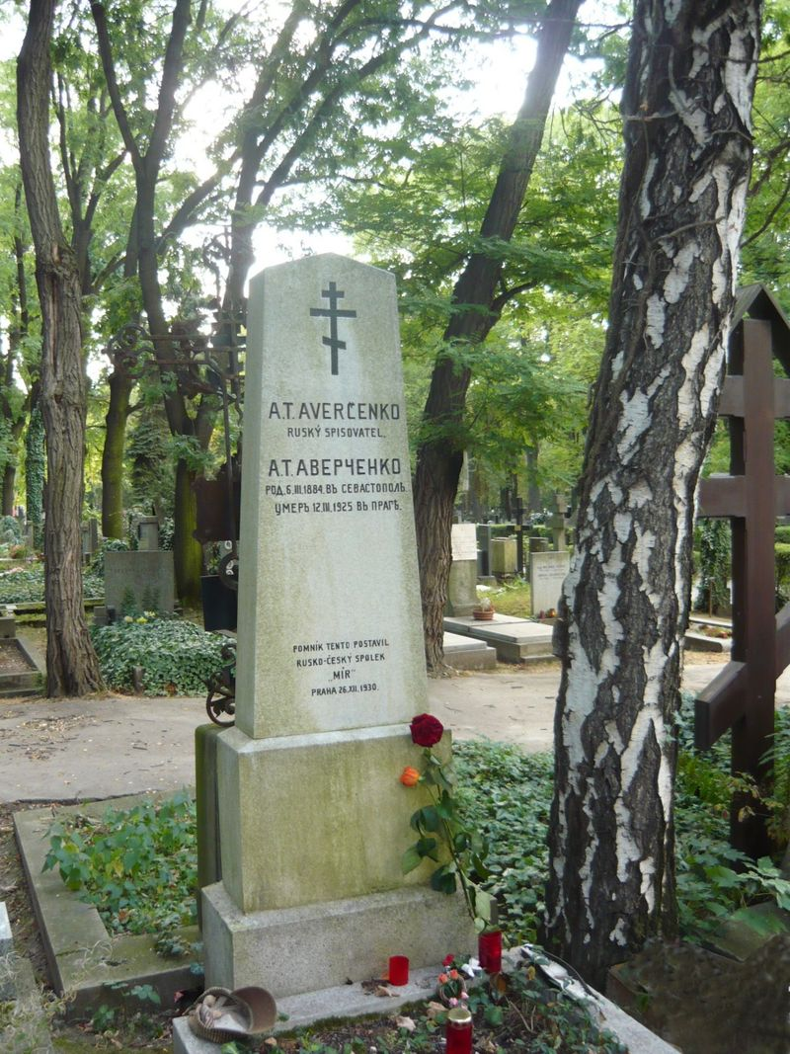
Интернет- ресурсы:
1.Аркадий Аверченко. Автобиография. – Режим доступа: http://www.klassika.ru
2.Аркадий Аверченко. – Режим доступа: http://www.arkadiyaverchenko.ru/
3. Аверченко и мир. – Режим доступа: http://vika-milenko.narod.ru/
4. Воспоминания племянника Аверченко: «Аркадия все очень любили…». – Режим доступа: http://vika-milenko.narod.ru
5. Раевская, М. Король смеха: 10 интересных фактов из биографии Аркадия Аверченко. – Режим доступа: http://vm.ru

